**Actualización de troqueladora manual de mandíbulas**

**Alumno:**

* Serrano, Mateo.

**Descripción funcional del proyecto:**

Los tiempos de producción son un factor crítico en cualquier proceso productivo, por ese motivo, la optimización de subprocesos juega un rol fundamental en el crecimiento de las industrias, por supuesto, sin perder de vista la seguridad del personal de la planta.

En la fabricación de cajas y embalajes de cartulina, microcorrugado o PVC, entre otros materiales, la maquinaria esencial son las troqueladoras. Existen variantes manuales y automáticas en cuanto a la alimentación material, sin embargo, las máquinas de tipo manual son ampliamente utilizadas en las pequeñas y medianas empresas debido a su menor costo y mayor versatilidad en cuanto a los materiales que pueden procesar.

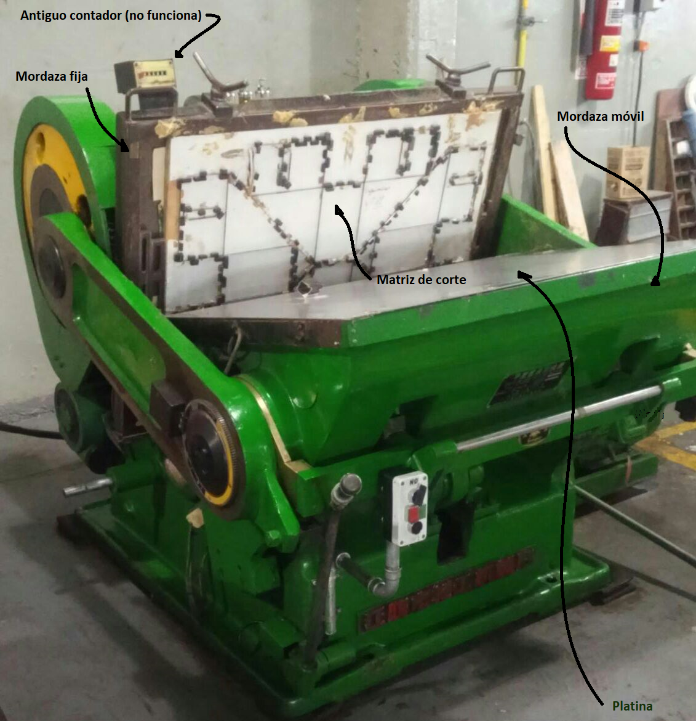

Las troqueladoras manuales, como se puede apreciar en la imagen anterior, están constituidas por dos mordazas: una fija, sobre la cual se monta una matriz de corte y plegado, y una móvil, cuya superficie es una platina sobre la cual se apoya el pliego. Un mecanismo cíclico se encarga de aplicar una presión determinada entre las mordazas y así obtener como resultado el corte o marcado de los materiales según la forma, altura y dimensiones de la matriz.

El proyecto de actualización de una troqueladora manual consiste en agregar a la misma un indicador donde el operario pueda elegir entre visualizar la cantidad de ciclos (o golpes) de la máquina, o bien, la cantidad de unidades troqueladas y además un sistema capaz de registrar los trabajos realizados por cada operario, identificando a cada uno mediante tarjetas personales.

Esta serie de herramientas, permitirán al fabricante llevar un control de la productividad en un determinado período de tiempo y discriminado por cada uno de los operarios que utilizan la máquina. A su vez, optimizan el proceso de conteo para su posterior embalaje, ya que, sin este sistema, es necesario que sean contadas por el mismo personal de la planta.

**Descripción técnica del proyecto:**

* Entradas y salidas del sistema.

El usuario dispondrá de un teclado matricial de 16 teclas con flechas y botones personalizados, mediante los cuales el usuario podrá navegar a través de un menú que permitirá ver los distintos listados y registros disponibles, además algunos tendrán una función específica (Golpes/Unidades, Finalizar, Descontar unidad) y de esa manera interacutar con el sistema y poder visualizar la información en un display LCD de 16 caracteres x 2 líneas que utiliza una comunicación paralelo para recibir los datos. Además, la indicación de golpes o unidades del trabajo en curso se duplicarán en un display LED de 5 dígitos conectado a través de una comunicación serie para mayor facilidad en la lectura de los datos.

* Sensores a utilizar.

Fundamentalmente, se necesita sensar dos cosas: la apertura y cierre de las mordazas y la cantidad de piezas que salen troqueladas de la máquina. Para lograrlo se utilizará un sensor de efecto Hall y un sensor infrarrojo respectivamente. El sensor de efecto Hall LJ12A3- 4-Z/BX es un sensor digital cuya salida cambia de estado en función de la presencia (o no) de objetos metálicos a una distancia de 4mm y será colocado de manera tal que cambie de estado en el momento en que la mordaza móvil llegó a su tope mecánico. Por otro lado, el sensor infrarrojo E18-D50NK consta de un solo dispositivo que contiene un emisor y un receptor y posee una salida digital que cambia de estado en función de la presencia (o no) de un objeto en el cual rebote el haz infrarrojo en un rango de hasta 50 cm. Este último será colocado en uno de los laterales de la máquina de modo que, al salir una pieza troquelada, la misma interrumpa el camino del haz y lo haga volver hacia el dispositivo emisor/receptor y así poder detectar las unidades producidas.

* Circuitos integrados incluidos en el sistema cuya función sea relevante a la finalidad del proyecto.

El sistema contará con un módulo de identificación de usuarios mediante tarjetas personales de tecnología RFID. Para esto se utilizará un módulo dedicado a la lectura/escritura de estas tarjetas cuyo integrado principal es el RDM630. El CI opera a través de una interfaz serie con niveles TTL y un protocolo de comunicación provisto por el fabricante. Se necesitará además un CI MAX485 para transformar la información serie emitida por UART desde el microcontrolador principal en el estándar 485 que admite el display contador.

* Tipo de alimentación.

Para la alimentación se utilizará una fuente de 24 Vcc ubicada dentro del gabinete del display contador.

* Comunicaciones a efectuar entre los distintos módulos del dispositivo entre sí y/o hacia una PC, detallando también el tipo de comunicación.

El microcontrolador principal deberá comunicarse a través del protocolo SPI con el integrado que administrará la lectura/escritura de tarjetas y lo hará a través del protocolo UART tanto con el dispositivo indicador (bajo el estándar 485) y como con el dispositivo lector de tarjetas RFID.

* Periféricos del microcontrolador a emplear.

Desde el punto de vista de los periféricos que se utilizarán, el proyecto requerirá el uso de:

* + GPIO configurados como entradas para los dos sensores, el inductivo y la barrera infrarroja.
  + GPIO configurados como entradas para las líneas del teclado matricial.
  + Comunicación SPI para enviar y recibir información del lector de tarjetas.
  + Comunicación UART para el envío de datos al display. El mismo se maneja mediante un protocolo propio del fabricante.
* 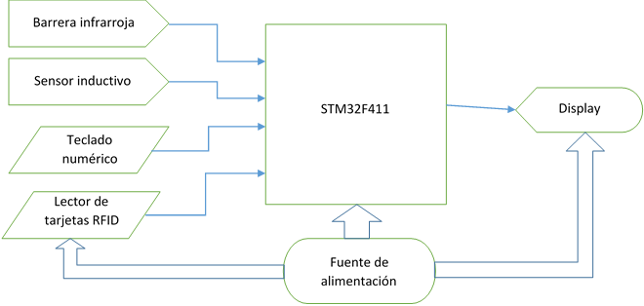A continuación, se expone el diagrama en bloques que caracterizará al proyecto:

En el diagrama en bloques podemos observar en la primera columna, a la izquierda, los dispositivos que entregarán datos al microcontrolador: La salida de la barrera infrarroja estará conectada a un pin del micro y será utilizada para contar la cantidad de unidades que salen de la máquina, la salida del sensor inductivo estará conectada a otro pin y se utilizará para contar la cantidad de ciclos de apertura y cierre de las mordazas.

**Display Contador**

El teclado matricial será el método de entrada que permitirá al usuario cambiar la información mostrada en el display y navegar por el menú para visualizar los datos registrados en el dispositivo. El mismo se conecta al microcontrolador a través de pines GPIO. Por otro lado, el lector de tarjetas RFID enviará la información al Cortex-M4 mediante el protocolo UART, dónde el flujo de la información de las tarjetas irá desde el lector hacia el micro.

Por último, el microcontrolador enviará por protocolo UART la información que debe mostrar el display contador. Se podrá observar, la cantidad de unidades y de golpes del trabajo en curso. La cantidad total de golpes y de unidades de un operario en particular y el número asignado a cada tarjeta personal podrán ser visualizados en un display más pequeño y versátil, ya que el primero mencionado no cuenta con caracteres alfanuméricos.

**Universidad Nacional de La Matanza**

**Técnicas Digitales III**